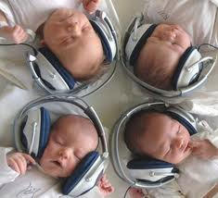

4. Therapie und Behandlung

1. a) Verbinden Sie folgende Bilder mit den unten stehenden Begriffen:

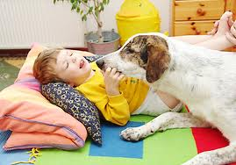
A

B
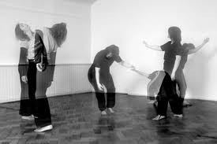
C
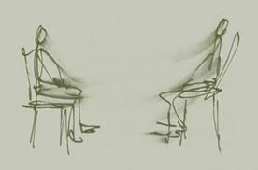
F
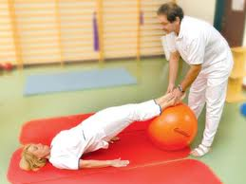

D
D
F
E
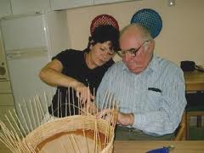



1. Kunsttherapie

2. Canistherapie

3. Hippotherapie

4. Physiotherapie

5. Musiktherapie

6. Psychotherapie

7. Tanztherapie

8. Ergotherapie

1 | 2 | 3 | 4 | 5 | 6 | 7 | 8

b) Versuchen Sie die einzelnen Therapien zu definieren. (Im Notfall können Sie als Hilfe Internet benutzen :o))

2. Lesen Sie den folgenden Text und
a) ordnen Sie die Überschriften den einzelnen Absätzen zu (nicht zu jedem Absatz gibt es eine passende Überschrift!).

Das Bobath-Konzept

A Das Bobath-Konzept wurde 1943 von der Krankengymnastin Berta Bobath und ihrem Ehemann, dem Neurologen Dr. Carl Bobath entwickelt, als Frau Bobath erkannte, dass sich die Spastik in Abhängigkeit von der Lagerung und Stellung des Körpers entwickelt. Das heute empirisch weltweit anerkannte krankengymnastische Pflegekonzept beinhaltet eine ganzheitliche therapeutische Behandlungspflege über 24 Stunden für Hemiplegiker.

Die Ziele des Bobath-Konzeptes lassen sich folgendermaßen zusammenfassen:
- Verbesserung der hemiplegischen Seite in Koordination mit der gesunden Seite
- Wiedererlernen verlorengegangener Bewegungsfähigkeiten
- Hemmung der Spastizität und der abnormen Haltungs- und Bewegungsmuster
- Entwicklung der Körpersymmetrie und des Gefühles von Körpermitte
- Verhindern von Schmerzen und Kontrakturen
- Erhöhen von Selbständigkeit und Sicherheit in alltäglichen Situationen.

B Bei der Anwendung des Bobath-Konzeptes steht die Zimmergestaltung im Mittelpunkt. Da Patienten mit einer Hemiplegie die Tendenz zeigen, ihre gelähmte Seite zu ignorieren, werden Maßnahmen ergriffen, die dem entgegenwirken sollen. Die Zimmergestaltung ist so zu wählen, dass die gelähmte Seite so oft und so viel wie möglich stimuliert wird. Das Bett sollte so im Raum angeordnet werden, dass die gelähmte Seite des Patienten zur Tür zeigt. So wird der Patient ermutigt, seinen Kopf zur betroffenen Seite zu drehen. Auch das Nachtschränkchen sollte an der hemiplegischen Seite stehen, damit der Patient über seine betroffene Seite greifen und schauen muss, wenn er etwas erreichen möchte. Zur Stimulation und zum Training von Wahrnehmung und Orientierung dient das Plazieren von mitgebrachten Photos, Kalender und Uhr auf der betroffenen Seite des Patienten.

C Arzt, Therapeuten und Pflegepersonal sollten alle pflegerischen und therapeutischen Verrichtungen von der hemiplegischen Seite ausführen und immer Augenkontakt mit dem Patienten aufnehmen. Halten Angehörige eine Hand, so sollte es immer die betroffene sein. Wichtig ist also, dass die hemiplegische Seite bei allen Aktivitäten einbezogen wird. Dies gilt auch für die Grundpflege, die immer einen Bezug von gesunder zu hemiplegischer Seite herstellt. Beim Waschen wird z. B. zuerst die gesunde Seite gewaschen und dann, mit Betonung der Mittellinie wird auf die betroffene Seite hinübergewaschen.

D Das Bobath-Konzept wird ebenfalls angewandt bei der Lagerung, dem Toilettentraining, dem Sitzen im Rollstuhl, beim Gehen, Ankleiden und der Nahrungsaufnahme. Unter Führung des Therapeuten lernt der Patient, seine betroffene Seite immer wieder in alltägliche Situationen einzubeziehen.

E Physiologisch macht sich das Bobath-Konzept die Plastizität des Gehirns, also dessen lebenslange Lernfähigkeit zunutze. Dabei ist es wichtig, dass Therapeuten immer wieder die richtigen Anweisungen geben, damit der Patient so viel wie möglich und richtig lernt. Eine besondere Bedeutung kommt dabei der Sensibilisierung des Tastsinns zu. So ist das Gehirn in der Lage, ohne die Kontrolle anderer Sinne jederzeit Informationen über die Lage und Stellung des Körpers und der Extremitäten zueinander zu erhalten. Zu Beginn der Therapie kann der Patient seine betroffene Seite in der Regel nicht aktiv einsetzen. Dann muss der Therapeut dies für den Patienten tun, indem er z. B. beim Essen die Gabel zum Mund führt.

F Der bei Krankheitseintritt noch schlaffe Muskeltonus wird normalerweise nach wenigen Wochen spastisch. Spastik bedeutet, der Muskeltonus ist krampfartig erhöht und nimmt bei einer Dehnung weiter zu. Das kann auch zu übersteigerten Reflexen und unkontrollierten Bewegungsreaktionen führen. Der Patient sollte Bewegungsabläufe erlernen, die den spastischen Muskeltonus hemmen, damit er selbst den Muskeltonus beeinflussen kann. Durch die Lagerung soll die Spastik ebenfalls gehemmt werden. Außerdem wird durch die therapeutische Lagerung eine erste Anbahnung von physiologischen Bewegungen erreicht. Bei der Mobilisation setzt der Patient die Fähigkeiten der nicht gelähmten Seite ein, der Therapeut kontrolliert und unterstützt Bewegungsabläufe der hemiplegischen Seite.

G Insgesamt ist eine Kooperation des gesamten therapeutischen Teams erforderlich, um ein gezieltes Selbständigkeitstraining in alltäglichen Situationen im Sinne des Bobath-Konzeptes durchzuführen. Zunächst werden Gleichgewichtsübungen und Training zur Rumpf- und Kopfkontrolle durchgeführt. Später wird das Stehen, Gehen und Einsetzen des Armes erarbeitet. Im Bereich der Ergotherapie erfolgt dann unter anderem ein Haushalts- und Einkaufstraining.

H Wenn sich die Spastik während der Anwendung des Bobath-Konzeptes verstärkt, so sollte mit dem Einüben von Entspannungstechniken gearbeitet werden.
Während das Bobath-Konzept seinen Schwerpunkt auf die Überwindung körperlicher Beeinträchtigungen durch Hirnfunktionsstörungen legt, versuchen Neuropsychologie und die Perfetti-Behandlung die kognitiven Prozesse in die Therapie mit einzubeziehen.
(http://www.medizinfo.de/pflege/konzepte/bobath.shtml)

1. Ziel ist es, den Muskeltonus zu hemmen und willentlich zu beeinflussen

2. Die betroffene Seite kommt immer zuerst

3. Andere Konzepte integrieren die kognitiven Prozesse

4. Das Gehirn ist auch weiterhin lernfähig

5. Alle Maßnahmen richten sich nach dem Bobath- Konzept

6. Die gelähmte Seite wird so oft wie möglich stimuliert

7. Bobath betrifft das ganze Team

1 | 2 | 3 | 4 | 5 | 6 | 7

b) Ordnen Sie die Abschnitte den folgenden drei Themen zu:
Ziele des Bobath-Konzeptes

Krankenzimmergestaltung

Kontakt mit dem Patienten

Therapieverlauf

c) Schreiben Sie eine Zusammenfassung in der Länge von ca 150 Wörtern.

3. Sehen Sie sich das Video an und bearbeiten Sie die dazustehenden Aufgaben:
http://www.spiegel.de/video/video-1156455.html

Tierische Therapie: Wie Alpakas der Medizin helfen
- Was erwarten Sie von so einem Titel?
- Um welche Textsorte wird es sich wohl handeln?

- Was sind Alpakas? Mit welchen Tieren sind sie verwandt?
- Wie heißen die zwei Alpakas?
- In welchem Pflegeheim (für welche Behinderungen) wird mit den zwei Alpakas gearbeitet?
- Wo liegt das Pflegeheim?
- Sind Alpakas als Therapietiere bekannt?
- Warum mag die Bewohnerin Maike die beiden Alpakas?
- Welche alternative Therapie wird durch die Therapie mit den Alpakas ersetzt?
- Ist ein Hausbesuch für die Alpakas problematisch?
- Warum müssen die Alpakas auch ins Haus gebracht werden?

